**Муниципальное автономное дошкольное образовательное**

**учреждение - детский сад комбинированного вида № 25**

Юридический адрес: 620034 г. Екатеринбург, ул. Готвальда, 11 а,

Тел.: 245-33-70 e-mail: [mdou25@eduekb.ru](mailto:mdou25@eduekb.ru)



**«Екатеринбургский ЗООпарк»**

**Паспорт проекта**

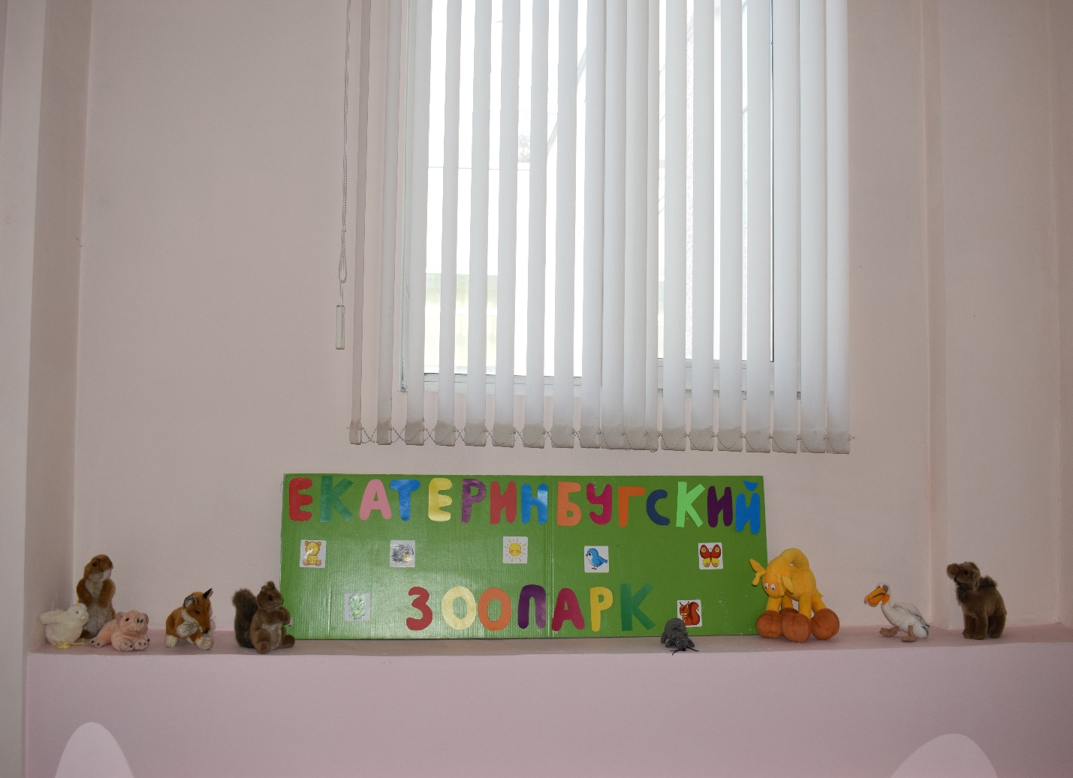

**Подготовила воспитатель**

**Мамедова О.С.**

Екатеринбург

2023

**Паспорт проекта в средней группе**

**«Екатеринбургский ЗООпарк»**

**Образовательная деятельность: социально**-коммуникативная, познавательно-исследовательская, речевая, продуктивная, игровая, художественно-эстетическая, чтение художественной литературы.

**Тип проекта:** познавательно-исследовательский, творческий.

**Участники проекта:** воспитатель, дети и родители средней группы.

**Продолжительность:** краткосрочный, 2 недели.

**Основные этапы проекта:**

*1. Подготовительный этап:*

*Целеполагание:*

**Задачи:**

- Продумать цель и задачи проекта.

- Подобрать информационный материал по данной теме.

- Подобрать книги и иллюстрации.

- Задействовать детей и их родителей.

*2. Основной этап:*

*1) Организация работы над проектом «Екатринбургский ЗООпарк»:*

**Задачи:**

1. Создать развивающую среду в группе по теме проекта.

2. Подобрать дидактические игры, иллюстрации, сюжетные картинки.

3. Выложить для самостоятельного ознакомления (рассматривания) книги о животных;

4. Подобрать упражнения для дыхательной гимнастики, пальчиковые игры в соответствии с темой проекта.

*2) Реализация проекта в разных видах деятельности с учетом интеграции образовательных областей:*

**Задачи:**

1. Расширять знания дошкольников о зоопарке;

2. Развивать творческую активность детей, умение создавать образ животного различными способами (в том числе с использованием вариативных техник).

3. Обогащать и активизировать словарный запас через чтение художественных произведений, через составление рассказов о животных, их жизни в зоопарке.

**Актуальность:** В нашем городе Екатеринбурге есть зоопарк, но не все дети имели возможность его посетить. В честь 300-летия города Екатеринбурга и положением ДОУ №25, возникла идея создания мини-музея в группе детского сада. Проект «Екатеринбургский ЗООпарк», активно поддержали дети и их родители.

**Цель:** формирование представлений у детей дошкольного возраста о зоопарке, обитающих там животных.

**Задачи:**

***Образовательные:***

- Расширять знания детей о животном мире;

- Систематизировать представления о многообразии животных, их связи со средой обитания;

- Систематизировать знания детей по теме: «Животные и их детеныши»

- Дать сведения о зоопарке;

- Закреплять знания детей о правилах поведения в зоопарке и в общественных местах

- Учить изображать животных разными изобразительными материалами (гуашь/акварель, цветные карандаши, аппликация, лепка);

- Способствовать умению применять знания и умения, полученные в исследовательской и познавательной деятельности, на практике и в самостоятельной активной деятельности.

***Развивающие:***

- Развивать речь детей через составления описательного рассказа о животных;

- Развивать творческое воображение;

- Развивать интерес к художественной и познавательной литературе.

***Воспитательные:***

- Воспитывать любовь и бережное отношение к животным;

- Формировать умение детей пользоваться средствами общения в целях получения нужной информации;

- Воспитывать трудолюбие, прививать простейшие трудовые навыки по уходу за животными.

**Формы работы:**

Беседы и общения: «Что такое зоопарк?», «Экзотические животные», «Чем кормят животных в зоопарке?», «Правила поведения в зоопарке»

Подвижные игры: «Кубики с заданиями», «У медведя во бору», «Хитрая лиса», «Черепаха-путешественница».

Пальчиковые игры: «Мы делили апельсин», «Сидит белка на тележке», «Зоопарк».

Гимнастика с массажным мячом: «Ёжик» («Мы нашли колючий шарик…»)

Дыхательная гимнастика: «Любопытный ёжик».

Беседа об основы безопасности жизнедеятельности: «Правила поведения в зоопарке»

НОД: Лепка животных и птиц

Аппликация из готовых форм «Животные такие разные и прекрасные.»

Свободная изодеятельность: Рисование с помощью линиек трафаретов.

Раскрашивание раскрасок о животных и птицах.

Рисование и лепка различных животных и птиц.

Игровая деятельность:

Дидактические игры: «Кто где живёт?», «Узнай по силуэту», «Собери картинку» «Какие птицы, животные изображены», «Чьи следы»

Словесная игра «Дикие и домашние животные»

Сюжетно-ролевые игры: «Зоопарк», «Экскурсия по зоопарку».

Чтение художественных книг, рассматривание детских энциклопедий иллюстраций о животных из разных стран и континентов

Чтение стихотворений о животных с рассматриванием иллюстраций

Рассматривание муляжей животных

Разгадывание загадок о животных

Выставка книг, энциклопедий про животных разных стран.

**Предполагаемый результат:**

1. Обогатить знания дошкольников о животных и птицах, проживающих в зоопарке;

2. Воспитывать доброе отношение к животным, желание заботиться о них.

3. Повысить уровень словарного запаса, развитие монологической, диалогической и связной речи у дошкольников.

4. Привлечь родителей дошкольников к сотрудничеству с ДОУ.

**Продукт детской деятельности:** выставкарисунков на лестничном проёме.

**Работа с родителями:** привлечение родителей к распечатыванию фотографий животных для выставки «Ребята со зверятами», раскрасок о животных и птицах.

**Форма презентации:** создание макета Екатеринбургского ЗООпарка и проведение экскурсий для всех возрастных групп ДОУ в стихотворной форме.